Aktivitetsbingo
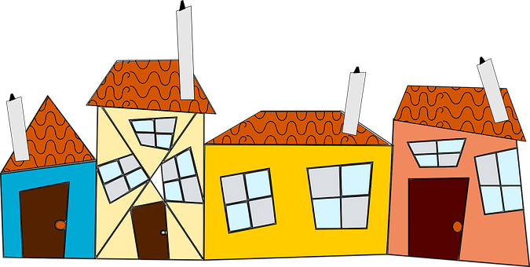
Bli med på bingo!
Cayaartan shaxda waxaad ka heli kartaa tallooyin howlo aad caruurta guriga kula sameyn kartid.
Istilaab saar waxkasta oo aad sameysaan.
Qofka ugu horeeya oo sameeyey dhammaan sawirrada hal saf ku jira ayaa guuleysanaya, ha noqoto joog, jiif ama shakaalka looxa.

Sett et kryss etter hvert som du har gjort aktiviteten

Banaanka u qaad qashinka  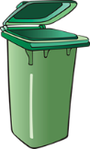 | Cuntadaada ismarso  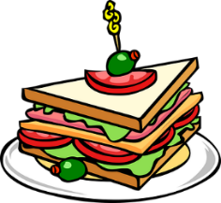 | Wac qof qoyska ka mid ah oo aadan hadda booqan karin 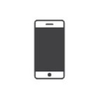 | Wax fiican ka sheeg kuwa aad la nooshahay | Socod u aad keynta
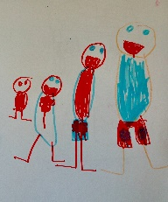  Naqshadee naqshad | Ciyaar isdhexgelin | Dubo  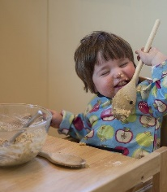 | Ka soo jar oo ku dheji warside ama warqad | Dhis minaarad dhererkaaga la eg
Filin isla daawada | Buug u akhri qof weyn | Ciyaara turub  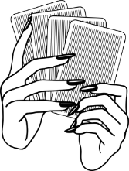 | Soo raadi ubaxa bida  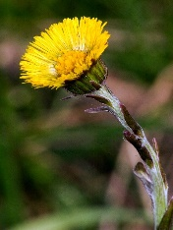 | Ku tababaro in aad laablaabtid dharkaaga
Maqal hees shimbir | Caawi si loo sameeyo qado  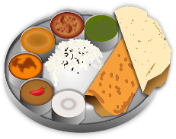 | Banaanka ku cun  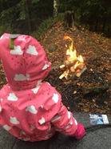 | Tiri boombalayaashada aad jeceshahay  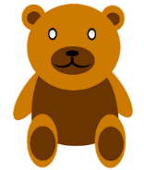 | Naddiifi howshaada ka dib  